Урок зарубежной литературы в 11 классе
Тема: Очерк жизни и творчества М.А.Булгакова. Связь писателя с Украиной
Цели: познакомить с основными этапами жизни и творчества писателя, рассказать о связи М.А.Булгакова с Украиной; развивать умения выступать с докладами перед аудиторией одноклассников, умения выразительного чтения художественных произведений, делать обобщения и выводы, строить логические схемы; воспитывать гуманистические идеалы, чувства патриотизма, интереса к истории нашей Родины.
Оборудование: портрет М.А.Булгакова; мультимедийные презентации «Доктор Михаил Булгаков», «Киевские адреса М.А.Булгакова», «Фельетон М.А.Булгакова «Киев-город», «Музей М.А.Булгакова в Киеве», «Памятники героям произведений М.А.Булгакова в Украине»; плакат «М.А.Булгаков в Украине»; схема «Михаил Булгаков и Украина».
Тип урока: изучение нового материала.
Ход урока
І Организационный момент
ІІ Проверка домашнего задания (осуществляется в ходе урока).
ІІІ Мотивация учебной деятельности
Слово учителя
Среди известных имён зарубежных писателей, связанных с историей украинской культуры, особое место принадлежит Михаилу Афанасьевичу Булгакову. Известный классик русской литературы своими корнями и душой тесно связан с Украиной.
Умер и похоронен писатель в Москве.
Писательский талант раскрылся там же, где и были написаны наиболее значимые произведения.
В качестве врача Красноо Креста он работал в Каменец-Подольском (Хмельницкая область) и Черновцах (Буковина), в Смоленской губернии (Россия), во Владикавказе (Северный Кавказ, Россия).
Образование получил в Киеве.
Каждый город хранит память о писателе. Каждому городу он чем-то обязан…
Но есть земля у каждого человека, где он впервые увидел солнце и небо. Это родная земля, где родтлся и сделал первые шаги. Земля, которая подарила первые впечатления и оказала первые влияния, которые в детстве особенно сильны. Это прошлое человека всегда живёт в нём, так как именно оно сделало его тем и таким, кем и каким он стал в жизни…
Для М.А.Булгакова родной землёй была щедрая украинская земля с её яркой природой и славной историей. Связь со своей родиной стала для писателя и импульсом, и источником творчества.
Сообщение темы и целей урока.
Тема нашего урока: «Очерк жизни и творчества М.А.Булгакова. Связь писателя с Украиной» (учащиеся делают запись в тетради, учитель – на доске).
Слушая излагаемый на уроке материал, мы сотавим логическую схему, которая поможет нам представить информацию в сжатом и обобщённом виде.
(Учитель помещет в центре доски центральную часть схемы «М.А.Булгаков в Украине»).
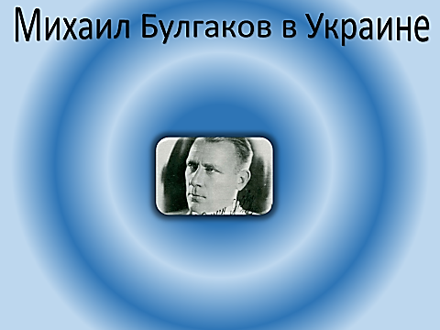
Мы познакомимся с некоторыми этапами жизни и творчества писателя, узнаем о связи М.А.Булгакова с Украиной; будем развивать умения выступать с докладами перед аудиторией одноклассников, умения выразительного чтения художественных произведений, делать обобщения и выводы, строить логические схемы. Блок-схемы 1 уровня мы определим сообща. Их будет пять. Блок-схемы 2 уровня, которые будут конкретизировать содержание блок-схем 1 уровня, вы должны будете определить самостоятельно, сделав соответствующие записи в тетрадях.
IV Восприятие нового материала
Слово учителя. (В процессе представления выступающих учитель поэтапно составляет логическую схему на доске (блок-схемы 1 уровня), учащиеся – в тетради, добавляя блок- схемы 2 уровня).
Дома все вы познакомились с биографией писателя, некоторые же ученики получили индивидуальные задания. Слушая их сообщения, делайте необходимые записи в тетради (логической схемы). В конце урока вам будет предложен тест по изученному на уроке материалу.
Место, где родился человек, — самое дорогое для него. С ним он чувствует кровную связь, к нему возвращается в воспоминаниях на протяжении всей жизни. М. Булгаков родился в 1891 году в Киеве.
О киевских адресах писателя наш первый рассказ. Слово предоставляется учащемуся, подготовившему выступление «Киевские адреса Михаила Афанасьевича Булгакова» (учитель дополняет схему блоком «Киев».
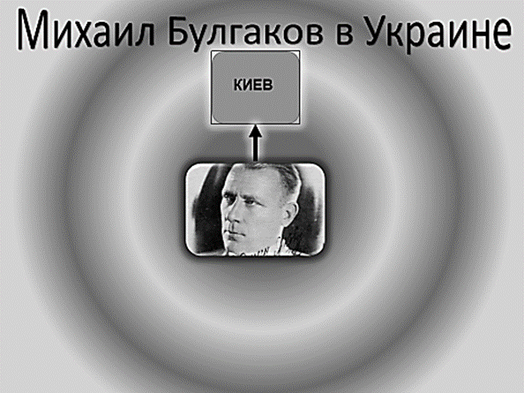
Затем учитель объясняет, какими блок-схемами 2 уровня можно дополнить блок «Киев»: музей, памятник, гимназия, университет, мемориальные доски, церковь).
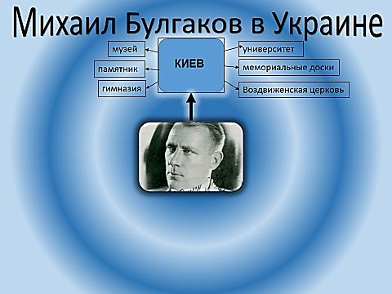

Выступление учащегося с сообщением «Киевские адреса Михаила Афанасьевича Булгакова» (составление логической схемы учащимся на доске в процессе выступления).
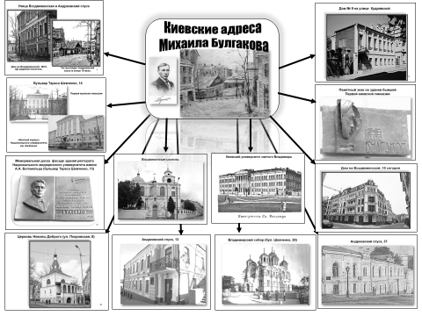

Слово учителя
Особое место в жизни и творчестве М. Булгакова занимает дом № 13 на Андреевском спуске. Этот дом фигурирует в романах «Мастер и Маргарита», «Белая гвардия», пьесе «Дни Турбиных». Сейчас здесь расположен музей писателя. Об этом наш следующий рассказ.

Выступление учащегося с сообщением «Музей М.А.Булгакова в Киеве».

Слово учителя
Любовь к родине может проявляться по-разному. У М.Булгакова она выражается прежде всего в лирических, пропитанных любовью пейзажных картинах. Живя в Москве, писатель любил возвращаться в свой родной город. Каким он видел его, какие воспоминания в нём оживали? Об этом в следующем сообщении.
Выступление учащегося с сообщением «Фельетон М.А.Булгакова «Киев-город».
Слово учителя
Киев был с писателем всегда. Писатель любил свой родной город глубоко и нежно. Это чувство не смогли затмить самые прекрасные города и экзотические уголки мира. «Ах, какие звезды на Украине. Вот семь лет почти живу в Москве, а все-таки тянет меня на родину... Нет красивее города на свете, чем Киев. Эх, жемчужина — Киев!» — писал М. Булгаков . В его творчество Киев войдёт как Город (роман «Белая гвардия») и станет не просто местом действия, но воплощением сокровенного чувства семьи и родины. Давайте послушаем, каким же предстаёт в романе «Белая гвардия» Город.
Выступление учащегося (чтение отрывков из романа М.А.Булгакова «Белая гвардия»).
Слово учителя
По образованию М.А.Булгаков был врачом. О том, как и где будущий писатель начал свою врачебную практику, наш следующий рассказ. (Учитель дополняет схему блоками «Каменец-Подольский», «Черновцы»).
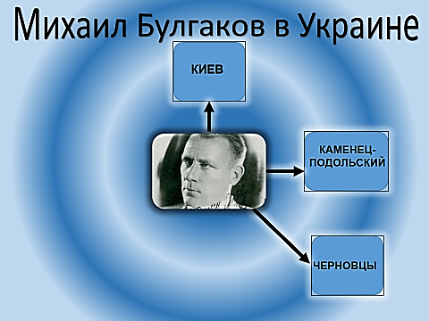

Выступление учащегося с сообщением «Доктор Михаил Булгаков».

Слово учителя
Как мы уже сказали, в Украине много памятных мест, связанных с именем М.А.Булгакова. Однако надо отметить, что почитатели творчества писателя в Украине хранят память также и о любимых героях произведений писателя. Именно об этом следующее сообщение. (Учитель дополняет схему блоками «Житомир», «Харьков»).
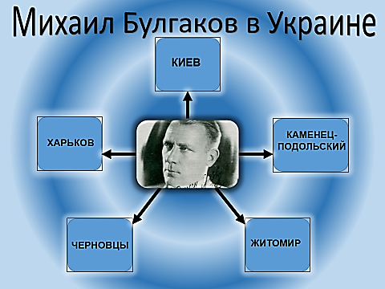

Выступление учащегося с сообщением «Памятники героям произведений Булгакова в Украине».

Слово учителя
Благодарю всех выступавших сегодня.

V Применение знаний , умений , навыков
Задание.
- А сейчас давайте посмотрим, какие у нас получились логические схемы. (Учащиеся, выходя к доске, дополняют блок-схемы 1 уровня самостоятельно составленными блок-схемами 2 уровня.)
Тестовые задания (работа в парах)
- Где родился М.А.Булгаков?
- Житомир
- Киев
- Черновцы
- Какой факультет киевского университета закончил будущий писатель?
- Философский
- Юридический
- Медицинский
- В каком произведении писатель, описывая Киев, не называет его и пишет слово «Город» с большой буквы?
- «Мастер и Маргарита»
- «Собачье сердце»
- «Белая гвардия»
- Город в Хмельницкой области, в котором будущий писатель работал в качестве добровольца Красного Креста в госпитале летом 1916 года.
- Каменец-Подольский
- Новоград-Волынский
- Красилов
- Город, где находится памятник Лариосику, герою романа «Белая гвардия».
- Хмельницкий
- Киев
- Житомир
- Город на Буковине, в котором будущий писатель работал в качестве добровольца Красного Креста в госпитале после Брусиловского прорыва в 1916 году.
- Житомир
- Черновцы
- Хмельницкий
- Памятник какому герою романа «Мастер и Маргарита» находится на Андреевском спуске в Киеве?
- Воланду
- Мастеру
- Коту
- Название улицы в Киеве, где находился дом, в котором родился будущий писатель.
- Андреевский спуск
- Воздвиженская
- Кудрявская
- Название улицы в Киеве, где ныне находится музей писателя.
- Воздвиженская
- Кудрявская
- Андреевский спуск
- Церковь в Киеве, в которой М.Булгаков венчался со своей первой женой.
- Воздвиженская
- Николы Доброго
- Андреевская
- Улица в Харькове, где расположен Сад скульптур, в котором находится памятник М.А.Булгакову.
- Сумская
- Ольминского
- Пушкинская
- Название, которое закрепилось за музеем писателя в Киеве.
- Дом Булгаковых
- Дом Турбиных
- Дом Бородиных

Проверка выполнения тестовых заданий
Заключительное слово учителя
Место, где родился человек, — самое дорогое для него. Будь это город, село или деревня, они навсегда останутся в сердце человека. Ведь это маленькая родина, где прошли самые счастливые дни жизни. Всегда с любовью и нежностью мы вспоминаем этот милый сердцу уголок. Узы, связывающие человека с родиной, могут лишь ослабевать, но они никогда не рвутся. Вот и Михаил Афанасьевич Булгаков был тем человеком, который всем сердцем любил свою родину – Украину. Такой чистой и беззаветной любви к своей Родине мы должны с вами у него учиться.
Объявление домашнего задания
- Используя логические схемы, подготовить сообщения:
- Особенности мировоззрения писателя. Его художественные и нравственные принципы
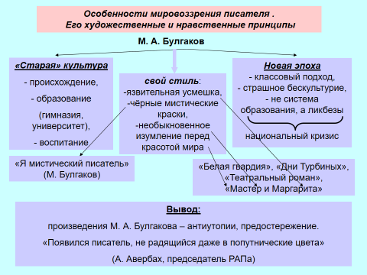

Или
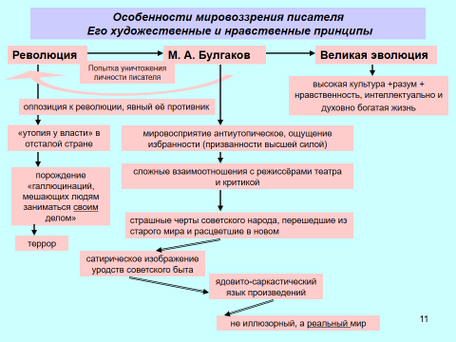

- История создания романа «Мастер и Маргарита»
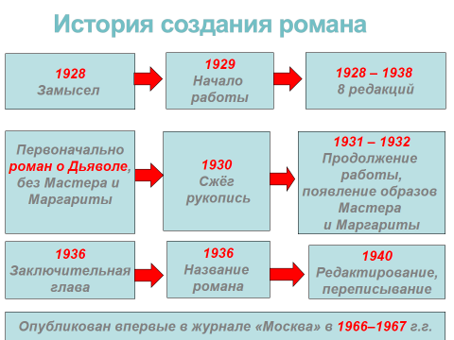
Рефлексия
- Выскажите своё мнение об услышанном сегодня, выбирая начало фразы из рефлексивного экрана.
